Санкт-Петербургский Государственный Политехнический Университет
Институт Информационных Технологий и Управления
Кафедра Компьютерных Систем и Программных Технологий

ОТЧЁТ О ЛАБОРАТОРНОЙ РАБОТЕ №8

Дисциплина: Информационное обеспечение систем управления

Тема: Клиентское приложение

Выполнил студент гр. № 43501/1
А.Ю. Веденькин
А.В. Мяснов
Преподаватель

Санкт-Петербург
2015

Разработка простого клиентского приложения

Цели работы
Необходимо создать консольное приложение, выполняющее следующие функции:
  - соединение с БД, выполнение фиксированного SQL-запроса и получение результатов запроса
  - добавление данных в одну из таблиц БД
  - выполнение хранимой процедуры
  - Реализовать импорт данных не менее, чем из двух связанных таблиц из файлов в формате
JSON.
  - Экспорт данных в формат XML.

Выполнение задания

1.) Прежде всего, необходимо скачать драйвера Jaybird и установить, используя файл .jar.
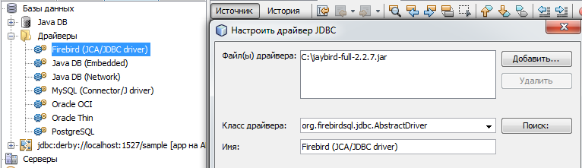
2.) Затем подключиться к базе данных в Netbeans. Добавить новое соединение New connection, выбрав в поле Name установленный драйвер, в поле -- Database URL путь к БД (jdbc:firebirdsql://localhost/C:\DBT3.fdb)

3.) поместить jar-файл библиотек в библиотеки созданного проекта:
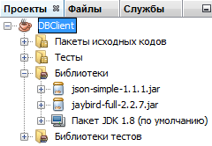
3.) Листинг программы
package train_tickets;
import java.io.FileNotFoundException;
import java.sql.*;
import java.util.Scanner;
import java.util.Vector;
import org.json.simple.JSONArray;
import org.json.simple.JSONObject;
import org.json.simple.parser.JSONParser;
import org.json.simple.parser.ParseException;
import org.w3c.dom.Document;
import de.jeckle.RS2DOM.RS2DOM;
import java.io.FileOutputStream;
import javax.xml.transform.Transformer;
import javax.xml.transform.TransformerFactory;
import javax.xml.transform.dom.DOMSource;
import javax.xml.transform.stream.StreamResult;
import sportclient.FileWork;

/**
*
* @author Alexander
*/
public class Etickets {

/**
* @param args the command line arguments
*/
public static void main(String[] args) throws ClassNotFoundException,
SQLException, InstantiationException, IllegalAccessException,
FileNotFoundException, ParseException {
// TODO code application logic here
Connection connect = null;
java.sql.Statement rqst = null; // объект для выполнения SQL запросов
Scanner sc = new Scanner(System.in); // класс для работы с консолью
int table_number = 0; // номер введенной таблицы
Vector<String> vec_tab = new Vector<String>();
String temp2 = null; // временные строковые переменные
String [] temp3 = null;
StringBuilder sb = new StringBuilder(); //объект для построения строки
int menu_select = 0; // переменная = выбранный пункт меню
int argz; // входной аргумент для операции INSERT
int argz3; // входной аргумент для операции INSERT
int argz4; // входной аргумент для операции INSERT
int cnt_col = 0; //переменная для вывода содержимого таблицы
ResultSet res; // Класс для хранения результатов SQL запроса
Document doc = null; //Класс для хранения XML
// Иницализация драйвера
//org.firebirdsql.jdbc.FBDriver
Class.forName("org.firebirdsql.jdbc.FBDriver");

//Указание пути к БД
String strPath = "jdbc:firebirdsql://localhost/C:/dbt3.fdb";
Class.forName("org.firebirdsql.jdbc.FBDriver").newInstance();
//Подключение к БД
connect = DriverManager.getConnection(strPath, "SYSDBA", "masterkey");
if (connect == null) {
System.err.println("Невозможно подключиться к БД.");}
//Создание класса для выполнения SQL запросов
rqst = connect.createStatement();
System.out.println("Подключение к БД успешно выполнено.");
// Получение списка таблиц БД
DatabaseMetaData metaData = connect.getMetaData();
ResultSet temp=metaData.getTables(temp2, temp2, temp2, temp3);
while(temp.next())
{
temp2=temp.getString(3);
if(!temp2.contains("$"))
vec_tab.add(temp2);
}

// Меню
while (menu_select != 6) {
// вывод меню
System.out.println("-------------------------------------------");
System.out.println("| TRAIN E-TICKETS |");
System.out.println("-------------------------------------------");
System.out.println("Функции:");
System.out.println("1.Вывод списка всех таблиц");
System.out.println("2.Добавление записи в таблицу db_wagon_types");
System.out.println("3.Выполнение хранимой процедуры tickets_get");
System.out.println("4.Импорт из JSON данных в types и stations");
System.out.println("5.Экспорт содержимого таблицы в XML");
System.out.println("6.Выход");
// считывание номера пункта меню
System.out.println("Выберите пункт меню:");
try{
menu_select = Integer.parseInt(sc.nextLine());
}catch(NumberFormatException e){
System.err.println("Ошибка! Вводите только цифры.");
continue;
}
if (menu_select > 6)
System.err.println("Ошибка! Пункт меню с таким номером отсутствует.");

if (menu_select == 1)
{
System.out.println("Список таблиц:");
for(int i=1;i<=vec_tab.size();i++)
{
System.out.printf("%d. %s\n",i,vec_tab.elementAt(i-1));
}
System.out.println("Введите номер таблицы для отображения ее содержимого или "
+ "\n0 для возврата в основное меню:");
try{
table_number=Integer.parseInt(sc.nextLine());
}catch(NumberFormatException e){
System.err.println("Ошибка! Номер должен быть числом!");
continue;
}
if((table_number > vec_tab.size()) || (table_number < 0)){
System.err.println("Ошибка! Таблица с таким номером отсутсвует.");
continue;
}
if(table_number == 0){
continue;
}
System.out.println();
//Выполнение SQL запроса
res = rqst.executeQuery("SELECT * from "+ vec_tab.elementAt(table_number-1));
// Вывод результата
cnt_col = res.getMetaData().getColumnCount();
// Вывод содержимого таблицы
// Сначала имена столбцов:
for(int i = 1; i < cnt_col + 1; i++){
System.out.print(res.getMetaData().getColumnName(i)+
" | ");
}
// Затем сами записи в таблице:
while(res.next())
{
System.out.println();
for (int i = 1;i < cnt_col + 1;i++)
{
Object obj = res.getObject(i);
if (obj!=null)
{
System.out.print(obj+" \t ");
}
}
}
System.out.println();

continue;
}

if (menu_select == 2 )
{
// ВВОД АРГУМЕНТОВ ДЛЯ ОПЕРАЦИИ INSERT В ТАБЛИЦУ ТИПОВ ВАГОНОВ

System.out.println("Введите тип вагона:");
String argz2 = sc.nextLine();
if (argz2.length()>25 || argz2.isEmpty())
{
System.err.println("Ошибка! Название типа не может быть пустым или больше 25 символов.");
continue;
}

System.out.println("Введите кол-во мест:");
try{
argz3=Integer.parseInt(sc.nextLine());
}catch(NumberFormatException e){
System.err.println("Ошибка! Кол-во мест не является числом или превышает 9 символов.");
continue;
}
if (argz3<=0)
{
System.err.println("Ошибка! Кол-во мест не может быть отрицательной или равна 0.");
continue;
}

try{
rqst.executeUpdate("insert into db_wagon_types (type, place_count) values ('"+argz2+"','"+argz3+"');");
System.out.println("Запись добавлена в таблицу.");
}catch (SQLException se){
System.out.println(se.getMessage());
}

continue;
}

if (menu_select == 3)
{
System.out.println("Введите суммарный доход:");
try{
argz3=Integer.parseInt(sc.nextLine());
} catch(NumberFormatException e){
System.err.println("Ошибка! Доход не является числом или превышает 9 символов.");
continue;
}
if (argz3<=0)
{
System.err.println("Ошибка! Доход не может быть отрицательным или равным 0.");
continue;
}
System.out.println("Маршруты:");
//Выполнение SQL запроса
res = rqst.executeQuery("SELECT * from tickets_get ("+argz3+")");
// Вывод результата
cnt_col = res.getMetaData().getColumnCount();
// Вывод содержимого таблицы
// Сначала имена столбцов:

// Затем сами записи в таблице:
while(res.next())
{
System.out.println();
for (int i = 1;i < cnt_col + 1;i++)
{
Object obj = res.getObject(i);
if (obj!=null)
{
System.out.print(obj+" \t ");
}
}
}
System.out.println();
System.out.println("\nХранимая процедура tickets_get выполнена.");
//pstmt.close();
continue;

}
if (menu_select == 4)
{

JSONParser parser = new JSONParser();
//создание объекта для парсинга
String textjson = FileWork.read("C://JSON/wagon_types.json");
Object obj = parser.parse(textjson);
JSONObject jsonObj = (JSONObject) obj;
JSONArray jo = (JSONArray) jsonObj.get("new_wagon_types");

//Добавление данных в таблицу db_wagon_types
for (int i = 0; i<jo.size();i++){
JSONObject element = (JSONObject) jo.get(i);
try{
rqst.executeUpdate("insert into db_wagon_types (type, place_count) values ('"+element.get("type")+"','"+element.get("pl_amount")+"');");
}catch (SQLException se){
System.out.println(se.getMessage());
}
}

//Добавление данных в таблицу db_stations
textjson = FileWork.read("C://JSON/db_stations.json");
obj = parser.parse(textjson);
jsonObj = (JSONObject) obj;
jo = (JSONArray) jsonObj.get("new_db_stations");

for (int i=0; i<jo.size();i++){
JSONObject element = (JSONObject) jo.get(i);
try{
rqst.executeUpdate("insert into db_stations values ('"+element.get("id")+"','"+element.get("name")+"','"+element.get("geoloc")+"');");
}catch (SQLException se){
System.out.println(se.getMessage());
}
}

System.out.println("\nИмпорт данных из JSON файлов в таблицы db_wagon_types и db_stations выполнен.");

continue;

}
if (menu_select ==5)
{
System.out.println("Список таблиц:");
for(int i=1;i<=vec_tab.size();i++)
{
System.out.printf("%d. %s\n",i,vec_tab.elementAt(i-1));
}
System.out.println("Введите номер таблицы для экспорта в XML:");
try{
table_number=Integer.parseInt(sc.nextLine());
}catch(NumberFormatException e){
System.err.println("Ошибка! Номер должен быть числом!");
continue;
}
if((table_number > vec_tab.size()) || (table_number < 0)){
System.err.println("Ошибка! Таблица с таким номером отсутсвует.");
continue;
}
if(table_number == 0){
continue;
}
System.out.println();
//Выполнение SQL запроса
res = rqst.executeQuery("SELECT * from "+ vec_tab.elementAt(table_number-1));

Document xsd = RS2DOM.ResultSet2XSDDOM(res);
Document d = RS2DOM.ResultSet2DOM(res);
try {
Transformer myTransformer =
(TransformerFactory.newInstance()).newTransformer();
System.out.println(
"Схема, описывающая XML, экспортирована в файл Description.xml");
myTransformer.transform(
new DOMSource(xsd),
new StreamResult(new FileOutputStream("C://Description.xml")));
System.out.println(
"\n\nСодержимое таблицы экспортировано в XML файл Data.xml");
myTransformer.transform(
new DOMSource(d),
new StreamResult(new FileOutputStream("C://Data.xml")));
} catch (Exception e) {
e.printStackTrace();
}
continue;
}
if (menu_select == 6)
{
System.out.println("ББ");
System.exit(0);
//continue;
}
}
}
}

4) Первое действие – вывод содержимого любой таблицы:
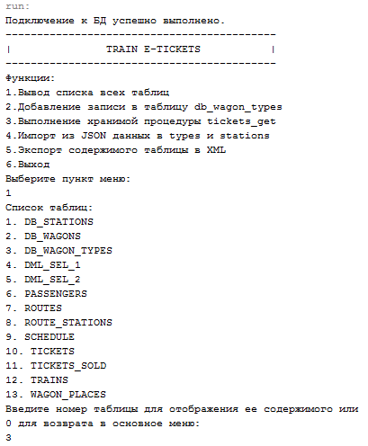
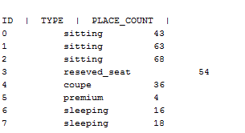

5) Второе действие – Добавление записи
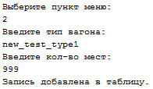
Содержимое после запроса:
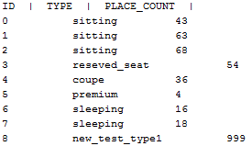
6) Третье действие - выполнение хранимой процедуры
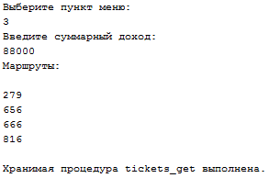
7) Четвёртое действие – импорт данных из JSON.
Файл данных wagon_types.json:
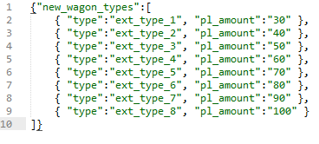
Файл данных db_stations.json:
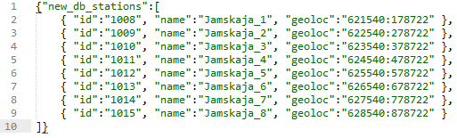

Выполнение запроса:

Содержимое таблицы db_wagon_types после выполнения:
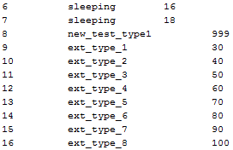

Содержимое таблицы db_stations после выполнения:
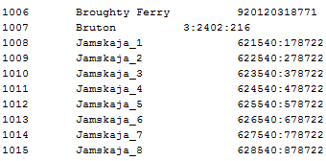
8) Пятое действие – экспорт таблицы в XML:
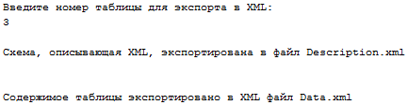

Содержимое Description.xml:
<?xml version="1.0" encoding="UTF-8" standalone="no"?><schema attributeFormDefault="unqualified" elementFormDefault="qualified" xmlns="http://www.w3.org/2001/XMLSchema">
<element name="result">
<complexType><sequence><element maxOccurs="unbounded" name="row">
<complexType>
<sequence>
<element name="ID" type="integer"/>
<element name="TYPE" type="string"/>
<element name="PLACE_COUNT" type="integer"/>
</sequence>
</complexType></element></sequence>
</complexType></element></schema>

Содержимое Data.xml:
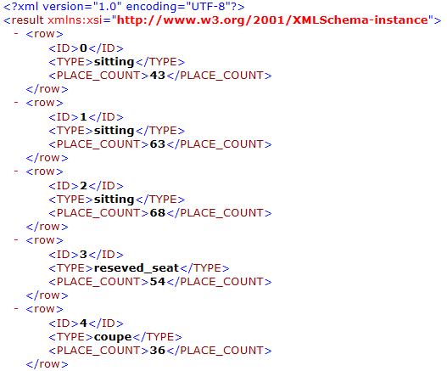
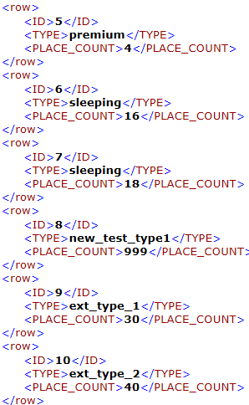
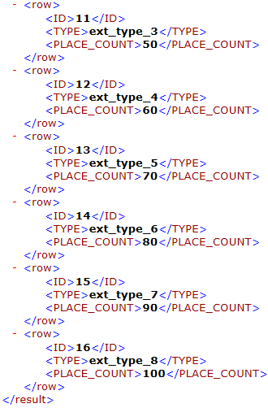

Вывод:

В ходе выполнения данной лабораторной работы мы ознакомились с принципами создания простейшего консольного приложения для работы с базой данных, выполняющего определённые функции.
Выполнение данного задания как завершающего в данном цикле лабораторных работ логично, т.к. оно объединяет в себе две изученных платформы для программирования: пройденный ранее язык Java и язык SQL. По сути, была создана простейшая реализация клиент-серверной модели взаимодействия: клиент с помощью программы подключается к базе данных (серверу), изменяет или вводит новые данные, на сервере происходят соответствующие изменения.
Преимущества такого подхода к модерированию баз данных – удобство, т.к. в графическом редакторе можно создать приятный глазу графический интерфейс, позволяющий с лёгкостью выполнять различные функции. Кроме того, можно разделять эти приложения по разным функциям и запускать в разных случаях.
Недостатки – уменьшается быстродействие, при изменении структуры базы данных на сервере возможны ошибки в сторонней программе, т.е. программу надо постоянно ставить в соответствие самой базе и если что корректировать её.

